Министерство науки и высшего образования Российской Федерации
Федеральное государственное бюджетное образовательное учреждение
высшего образования
«Тамбовский государственный технический университет»
Управление комплексной безопасности

Тема 1. Действия НФГО (спасательная команда) по ремонту (восстановлению) проходимости участков дорог и при прокладке колонных путей.

г.Тамбов-2022
Учебные вопросы:
1.Общие сведения о дорогах и требования, предъявляемые к ним.
2.Прокладывание колонного пути.
3.Проработка (распространение) и обозначения проходов в заграждениях и
разрушениях, устройство переходов через препятствия

Вопрос 1.Общие сведения о дорогах и требования, предъявляемые к ним.
Военные дороги и колонные пути предназначаются для обеспечения маневра и передвижения войск, подвоза боеприпасов, материально-технических средств, а также эвакуации.
При подготовке путей в первую очередь используются существующие дороги, а при их отсутствии или невозможности использования прокладывают колонные пути или строят новые дороги.
Путь движения по возможности должен быть кратчайшим, реже пересекать естественные препятствия и труднопроходимые участки местности. При выборе направления пути движения необходимо стремиться к тому, чтобы он проходил по местности, имеющей естественные маски и строительные материалы.
Военной дорогой называется существующая или вновь построенная дорога, оборудованная для движения боевой техники и автотранспорта.
Колонным путем называется выбранное на местности вне дорог направление, подготовленное для одноразового пропуска войсковых колонн.
Маршрутом называется заданное направление движения войск, обозначенное на карте и на местности. Маршрут может проходить по существующим дорогам, колонным путям и по бездорожью.
Военные дороги и колонные пути различают:
-по направлению – фронтальные (идущие к фронту) и рокадные (имеющие направление вдоль фронта);
- по значению – основные (пути маневра, подвоза и эвакуации) и вспомогательные (подъездные, объездные, запасные и ложные);
- по характеру движения – для колесных машин, гусеничных машин и смешанного движения;
- по принадлежности: батальонные, полковые, дивизионные, армейские и фронтовые.
К военным дорогам и колонным путям предъявляются следующие требования:
- обеспечивать заданную скорость движения;
- проходить по местности с наилучшими защитными и маскирующими свойствами;
- минимальные объемы работ по оборудованию;
- отсутствие участков, проходящих через узкие места, затрудняющие рассредоточение колонн и устройство объездов;
- удаление от районов и объектов вероятного воздействия противника;
- ширина проезжей части – 3…4,5 м (при двухпутном движении – 6…9 м);
-уклоны не должны превышать: продольный - 9° (для колонных путей – 10…20°), поперечный - 3° (для колонных путей – 3…5°);
- обеспечивать скорость движения - 25…30 км/ч (колонные пути – 15…20 км/ч);
- грузоподъёмность мостов – 60…80 т (колонные пути – 25…80 т).
Сеть путей – это совокупность основных и вспомогательных путей, оборудуемых в районах действий войск. Сеть путей определяет общевойсковой командир в зависимости от вида боя (марша), наличия существующих дорог и характера местности, в частности ее проходимости.
Элементы дорог и их назначение.
Дорога состоит из земляного полотна, дорожного покрытия, дорожных сооружений и обрезов.
По видам покрытий дороги бывают:
- грунтовые улучшенные;
- гравийные, щебёночные, шлаковые, кирпичные;
- мостовые из булыжного или колотого камня;
- гравийные и щебёночные, обработанные вяжущим материалом (битумом, цементом);
- асфальтированные и цементобетонные;
- сборные железобетонные, металлические и деревянные, которые могут быть со сплошным или колейным покрытием.

Вопрос 2.Прокладывание колонного пути.
Подготовка колонного пути сводится к выполнению силами подразделения инженерных войск или отряда обеспечения движения простейших дорожно-мостовых работ, которые включают:
- прокладывание (уширение) проходов в заграждениях, разрушениях, завалах и на участках местности, зараженной радиоактивными веществами;
- устройство переходов через узкие (до 40 метров) препятствия;
- усиление труднопроходимых участков;
- обозначение и маскировка колонного пути.
Для переходов через каналы, ручьи и другие узкие препятствия используют колейные механизированные и деревянные мосты, а также оборудуют броды, которые, как правило, устраивают раздельно для колесных и гусеничных машин. При их подготовке необходимо выявить и устранить заграждения и препятствия, мешающие движению, оградить и обозначить вехами те заграждения и препятствия, которые не удалось устранить, укрепить дно при слабом грунте, устроить съезды и выезды, обозначить границы брода и установить табличку с его характеристикой.
К труднопроходимым участкам местности относятся болота и заболоченные участки с кустарником, пнями или крупными камнями, крутые спуски, подъемы, различные неровности.
Проезжая часть колонного пути на болотах и заболоченных участках усиливается деревянным покрытием.
На других труднопроходимых участках (оврагах, канавах и т.д.) подготовка проезжей полосы требует ее расчистки и устройства пологих спусков и подъемов. Для их оборудования используются путепрокладчики и взрывчатые вещества. Для прокладывания колонных путей, оборудования и содержания военных дорог, проделывания проходов в завалах и разрушениях применяется инженерная техника.

Ремонт и восстановление военных дорог
Ремонт и восстановление военных дорог - это устранение разрушений на проезжей части и восстановление дорожных объектов с целью обеспечения непрерывного и безопасного движения войск.
В зависимости от условий боевой обстановки восстановления дорог осуществляют отряды обеспечения движения (ООД) или специально выделенные инженерные или дорожные подразделения, оснащенные средствами разведки, разграждения, механизации дорожно-мостовых работ и связи.
Основными задачами ООД являются:
- Разведка путей движения войск:
- Устройство проходов и переходов в заграждениях и препятствиях, преодолеваются в ходе передвижения войск или оборудования их объездов;
- Обеспечение движения колонн через труднопроходимые участки местности и восстановление (ремонт) дорожных сооружений;
- Борьба с гололедом на особо опасных участках, со снежными заносами и тому подобное.
Объезды (обходы) подготавливаются в тех случаях, когда для этого требуется меньше сил, средств и времени, чем на восстановление дороги.

Основной задачей по содержанию военных дорог является своевременное выявление и устранение повреждений, возникающих на дорогах в результате движения по ним войск, а также действий противника, в целях обеспечения безопасности и непрерывности движения с заданными скоростями и нагрузками.

Вопрос 3.Проработка (распространение) и обозначения проходов в заграждениях и разрушениях, устройство переходов через препятствия
Проходы в заграждениях на путях движения прорабатываются механизированным, взрывным и ручным способами.
На местности, зараженная радиоактивными и химическими веществами, в местах прохода срезается и удаляется слой почвы толщиной до 10 см, или эти места засыпаются незараженным грунтом.
Для устройства переходов через противотанковые рвы, траншеи, ходы сообщения, их засыпают почвой или перекрывают траншейными мостиками, устраивают через них мостовые переходы.
В мерзлых и скальных грунтах препятствия устраивают взрывным способом. Проходы в завалах проделывают гусеничными тягачами, бульдозерами, дорогопрокладачамы путем растаскивания и разбору завалов.
Через каменные или грунтовые завалы протяженностью более 100 м целесообразно оборудовать переход этаж препятствия с соблюдением допустимых продольных наклонов.
Через водные преграды (ручьи, реки, каналы, озера), суша (овраги, балки, канавы) оборудуют броды, устраивают фильтрующие насыпи, вкладывают трубы, сооружают мосты. Суша засыпают почвой или перекрывают мостами.
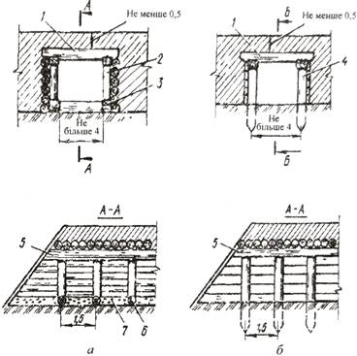
Рис. 138. Деревянные прямоугольные трубы:
а - на рамных опорах; б - на свайных опорах; 1 - настил; 2 - стойка; 3 - лежебока; 4 - свая; 5 - насадка; 6 - распорка; 7 - гравий (щебень)
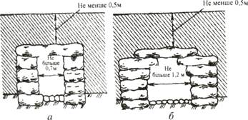
Рис. 139. Каменные трубы:
а - с отверстием шириной до 0,7 м; б - с отверстием шириной до 1,2 м
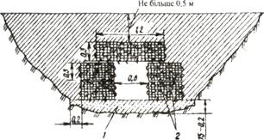
Рис. 140. Труба из габионов с отверстием 0,6 × 0,6 м;
1 - гравий (щебень) 2 - скручивания из проволоки

Усиление участков колонных путей

Колонные пути со слабыми и заболоченными участками требуют усиления. Для усиления колонных путей заранее готовятся сборные дорожные покрытия.
Для пропуска колесной техники используют гибкие путевые покрытия, покрытия из досок или щитов из жердей на песчаных почвах используют металлические сетчатые покрытия. Покрытие укладывают непосредственно на грунт вручную или используя оборудованные автомобили.
Для пропуска гусеничной техники используют разного рода разреженные настилы.
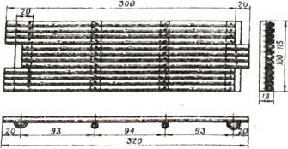
Рис. 141. Щит из жердей
В случаи отклонения косогора более 50% для повышения устойчивости земляного полотна дороги и уменьшения объема земляных (буровзрывных) работ используют подпорные стенки. В случае возведения подпорных стенок из габионов в качестве заполнителя используют каменный материал разных фракций (грунтом).
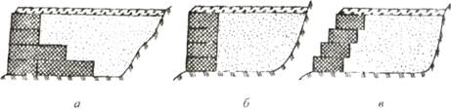
Рис. 142. Подпорная стенка из габионов:
а - при высоте стенки более 1 м; б, в - при высоте стенки до 1 м

